**肇庆市2020—2021学年第二学期末高一年级教学质量检测**

**化 学**

注意事项：

1．答卷前，考生务必将自己的姓名、准考证号填写在试卷和答题卡上。

2．回答选择题时，选出每小题答案后，用2B铅笔把答题卡上对应题目的答案标号涂黑。如需改动，用橡皮擦干净后，再选涂其他答案标号。回答非选择题时，将答案写在答题卡上。写在本试卷上无效。

3．考试结束后，将本试卷和答题卡一并交回。

可能用到的相对原子质量： 1  14  16  56  64

**一、选择题：本题共包括20小题，每小题3分，共60分。在每小题给出的四个选项中，只有一项是符合题目要求的。**

1．我国数千年的文明史给人类留下了无数瑰宝。下列文明的痕迹与硅酸盐有关的是（ ）

|  |  |  |  |  |
| --- | --- | --- | --- | --- |
| 中  华  文  明 |  |  |  |  |
| 瓷器 清  嘉庆青花赏瓶 | 青铜器 商  后母戊鼎 | 青铜器 东汉 马踏飞燕 | 字画 唐  李白《上阳台帖》 |
| 选项 | A | B | C | D |

2．下列化学用语表示正确的是（ ）

A．的球棍模型： B．乙烯的结构简式：

C．氮气的电子式： D．的结构示意图：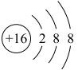

3．地球上金属矿物资源有限，选用合理的方法冶炼金属尤为重要。下列金属需用电解法冶炼的是（ ）

A．铜 B．银 C．镁 D．铁

4．在现代食品工业中，食品添加剂的合理使用满足了人们对食品多样化的需求。下列食品添加剂与类别对应错误的是（ ）

A．糖果中添加的苋菜红、柠檬黄、靛蓝等属于着色剂

B．加工馒头、面包、饼干时添加的碳酸氢钠属于增味剂

C．加工腊肉、香肠时添加的亚硝酸钠属于防腐剂

D．食盐中添加的碘酸钾属于营养强化剂

5．随着社会的发展，能源的开发和利用逐步从粗犷的燃烧转向更精细化利用，下列关于煤、石油、天然气的说法正确的是（ ）

A．天然气属于化石能源 B．乙烯是石油分馏后的产物

C．焦炉气的主要成分为以下的烷烃 D．石油的分馏和煤的干馏均属于化学变化

6．健康饮食均衡营养是青少年健康成长的重要保证，糖类、油脂、蛋白质是人体必需的营养物质，下列说法正确的是（ ）

A．单糖均能在人体内水解和吸收 B．油脂属于天然高分子化合物

C．蛋白质水解的最终产物为氨基酸 D．糖类、油脂、蛋白质都是由、、三种元素组成

7．工业生产需要大量原料，消耗大量的能源，同时会产生大量废气、废水和废渣，处理不当就会污染环境。下列与环境保护相关说法错误的是（ ）

A．工厂废气净化分离后循环利用 B．工厂废液需加水稀释后再排放

C．工地施工时适当喷水，降低粉尘污染 D．化工生产应在源头上减少或消除环境污染

8．实验室常用如图所示装置制取乙酸乙酯。下列说法错误的是（ ）

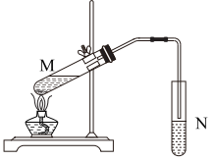

A．试管中药品的添加顺序依次为浓硫酸、乙醇、乙酸

B．试管中盛放的试剂为饱和碳酸钠溶液

C．反应过程中试管内有油状液体生成

D．装置中的长导管起导气、冷凝作用

9．下列操作不能加快反应速率的是（ ）

A．与合成时，扩大容器体积

B．向锌与稀硫酸反应的溶液中加入少量固体

C．利用双氧水制备氧气时加入少量固体

D．稀盐酸溶解大理石时，将大理石研碎

10．下列化学式能表示纯净物的是（ ）

A． B． C． D．

11．人类的一切活动都离不开能量。下列关于能量变化的说法错误的是（ ）

A．任何形式的能量转化过程均满足能量守恒

B．太阳能热水器是将太阳能转化为热能

C．放热反应发生过程中不需要外界提供能量

D．硅太阳能电池板能将光能直接转化为电能

12．将氮从游离态转化为化合态的过程称为固氮。下列属于自然固氮的是（ ）

A．汽车尾气排放过程中会有部分转化为氮氧化合物

B．在高温、高压、催化剂的条件下用和合成

C．蛋白质在空气中微生物作用下转化为无机物

D．雷雨天里空气中的转化为氮氧化合物

13．锌锰干电池是生活中常见的化学电源，其电池反应为，图a为锌锰干电池构造示意图，图b为电池反应前后能量变化。

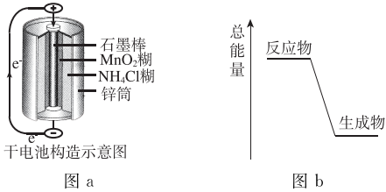

下列说法错误的是（ ）

A．锌锰干电池中，锌筒作电池的负极 B．电流从锌筒经外电路流到石墨棒上

C．该电池放电时发生反应为放热反应 D．该原电池装置将化学能转化为电能

14．下列装置中能构成原电池的是（ ）

A．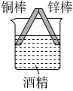 B．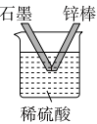 C．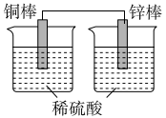 D．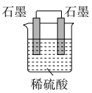

15．利用如图所示装置进行下列实验，能得出相应实验结论的是（ ）

|  |  |  |  |  |  |
| --- | --- | --- | --- | --- | --- |
| 选项 | ① | ② | ③ | 实验结论 |  |
| A | 浓氨水 |  | 酚酞试液 | 碱性： |
| B | 浓硫酸 | 蔗糖 | 品红溶液 | 浓硫酸具有脱水性、氧化性 |
| C | 稀盐酸 |  | 溶液 | 与可溶性钡盐反应  均可生成白色沉淀 |
| D | 浓硝酸 |  | 溶液 | 酸性：硝酸碳酸硅酸 |  |

16．宏观辨识与微观探析是化学学科核心素养之一。下列物质性质实验对应的反应离子方程式书写正确的是（ ）

A．向稀硫酸中滴加溶液：

B．将铜单质溶于足量浓硝酸：

C．向水中通入和的混合气体：

D．将投入浓盐酸并加热：17．部分含硫物质的分类与相应化合价关系如图所示。下列推断正确的是（ ）

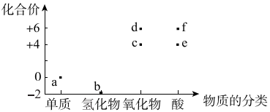

A．a可与氧气反应直接生成d

B．b与c反应可以得到a

C．c因其漂白性可以使酸性溶液褪色

D．e、f均为二元强酸

18．1909年，德国化学家哈伯经反复研究后发现，在一定温度下，向某装有催化剂的恒容容器中加入一定量的和发生反应：。下列描述的化学反应状态中，能说明该反应达到平衡状态的是（ ）

A．单位时间内消耗，同时生成

B．和的物质的量之比为

C．混合气体的密度不再变化

D．混合气体的总物质的量不再变化

19．有机物（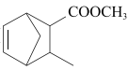）是有机合成的一种中间体。下列关于的说法错误的是（ ）

A．分子式为 B．含有两种官能团

C．分子中所有碳原子可能共平面 D．能发生加成反应和取代反应

20．一定条件下，对于可逆反应，若、、的起始浓度分别为、、（均不为零），达到平衡时，、、的浓度分别为、、，则下列判断正确的是（ ）

A．

B．的浓度为时，的浓度为

C．、的转化率不相等

D．的取值范围为

**二、填空题：本题共包括3小题，共40分。**

21．（15分）

Ⅰ．乙烯是来自石油的重要的化工原料，乙烯的产量通常用来衡量一个国家的石油化工发展水平。

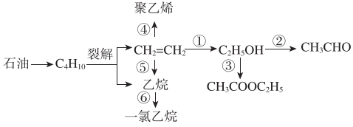

完成下列填空：

（1）和乙烷互为____________。

（2）反应①、②、③的反应类型分别为______、______、______。

（3）反应④和反应⑥的反应方程式分别为______、______。

Ⅱ．反应为工业上合成硫酸的非常重要的一步。

（4）已知该反应在反应过程中体系温度会升高，下列有关说法正确的是____________。

A．该反应为吸热反应

B．该催化剂对任何反应均能加快反应速率

C．该反应中，不可能100%转化为

D．保持其他条件不变，升高温度可以增大生成的速率

（5）一定温度下，向体积为的刚性密闭容器中充入和，发生反应：。反应过程中容器内某物质的物质的量浓度随时间变化关系如图所示：

①图中曲线表示的是______（填“”“”或“”）的物质的量浓度随时间的变化，时的转化率为______。

②内，用表示该反应的速率为______。

22．（12分）实验室欲利用下图装置探究还原的实验（部分夹持装置略）。

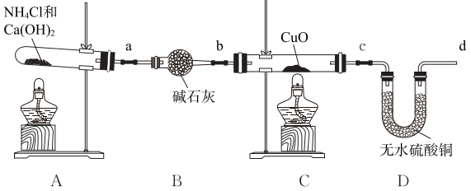

回答下列问题：

（1）连接装置后，填装药品前应进行的操作为______。

（2）实验过程中应先点燃______（填“A”或“C”）处酒精灯。

（3）A中制氨气的化学方程式是______________________________。

（4）装置B的名称为____________。

（5）指导老师认为实验装置存在缺陷，需要增加一个装置进行改进，请指出需要改进的位置____________（选填“a”“b”“c”或“d”），并在方框中画出改进装置及所用试剂。



（6）证明氨气能还原氧化铜的现象为____________。

23．（13分）海水中含有丰富的自然资源，溶解着大量的、、、、元素，其化合物在工农业生产中用途广泛，从海水中提取液溴的同时制取晶体的流程如下：

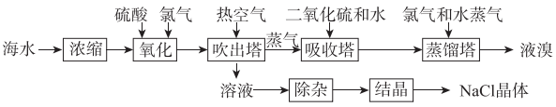

回答下列问题：

（1）“浓缩”的目的是____________（任答1条即可）。

（2）流程中可用热空气吹出溴的原因为______（填选项字母）。

a．溴的氧化性较强 B．溴的熔点较低 C．溴的挥发性较强 D．溴在水中的溶解度较低

（3）上述流程中涉及的氧化还原反应有______个。

（4）“吸收塔”中发生反应的离子方程式为________________________。

（5）根据除杂原理，在表中填写“除杂”时依次添加的试剂及其预期除去的离子。

|  |  |  |
| --- | --- | --- |
| 实验步骤 | 试剂 | 预期除去的离子 |
| 步骤1 |  |  |
| 步骤2 | ① | ② |
| 步骤3 |  | ③ |
| 步骤4 | ④ |  |

（6）制取晶体的“结晶”操作为______。

**肇庆市2020—2021学年第二学期末高一年级教学质量检测**

**化学参考答案及评分标准**

**一、选择题：本题共20小题，每小题3分，共60分。在每小题给出的四个选项中，只有一项是符合题目要求的。**

1．A 【解析】瓷器与硅酸盐材料相关，青铜鼎、马踏飞燕为青铜材料，纸主要成分为纤维素，与硅酸盐无关，故选A。

2．D 【解析】的球棍模型为，A项错误；乙烯的结构简式为，B项错误；氮气的电子式为，C项错误；的结构示意图：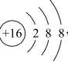，D项正确。

3．C 【解析】冶炼活泼金属采用电解法．如、、等，故选C。

4．B 【解析】糖果中添加的苋菜红、柠檬黄、靛蓝等属于着色剂，A项正确；加工馒头、面包、饼干时添加的碳酸氢钠属于膨松剂，B项错误；加工腊肉、香肠时添加的亚硝酸钠属于防腐剂，C项正确；食盐中添加的碘酸钾属于营养强化剂，D项正确。

5．A 【解析】煤、石油、天然气均属于化石能源，A项正确；乙烯是石油裂解后的产物，B项错误；焦炉气的主要成分为氢气．甲烷、乙烯、一氧化碳，C项错误；石油的分馏属于物理变化，D项错误。

6．C 【解析】单糖不能水解，A项错误；油脂不属于天然高分子化合物，B项错误；蛋白质水解的最终产物为氨基酸，C项正确；蛋白质还含有、等元素，D项错误。

7．B 【解析】工厂废气净化分离后循环利用，A项正确；工厂废液应对废液中有害离子进行分离后再排放，B项错误；工地施工时适当喷水可降低粉尘污染，C项正确；绿色化学的核心思想是在源头上减少或消除环境污染，D项正确。

8．A 【解析】药品的添加顺序应为向乙醇中加入浓硫酸，A项错误；试管中盛放的试剂为饱和碳酸钠溶液，B项正确；反应过程中试管内有油状液体生成，C项正确；装置中的长导管起导气冷凝作用，D项正确。

9．A 【解析】扩大容器体积，压强降低，不能加快反应速率，A项正确；锌与稀硫酸反应的溶液中加入少量固体，锌置换出铜单质，形成微小原电池．反应速率加快，B项错误；双氧水制备氧气时，固体作为催化剂，反应速率加快，C项错误；将大理石研碎，反应接触面积增大，反应速率加快，D项错误。

10．D 【解析】可以是乙醇或甲醚，不是一种物质，A项错误；可能是正丁烷或异丁烷，不是一种物质，B项错误；可以是丙烯或环丙烷，不是一种物质，C项错误；只能是甲醇，D项正确。

11．C 【解析】自然界中任何形式的能量转化过程均满足能量守恒，A项正确；太阳能热水器是将太阳能转化为热能，B项正确；有些放热反应发生过程中需要外界提供能量引发反应，C项错误；硅太阳能电池板能将光能直接转化为电能，D项正确。

12．D 【解析】汽车尾气排放过程中将转化为氮氧化合物不属于自然固氮，A项错误；在高温、高压、催化剂的条件下用和合成的过程属于人工固氮，B项错误；蛋白质在空气中微生物作用下转化为无机物不属于固氮过程，C项错误；雷雨天里空气中的转化为氮氧化合物属于自然固氮，D项正确。

13．B 【解析】失去电子，作电池负极，A项正确；电池中电子流向从负极沿外电路流向正极，B项错误；由图可知，反应物总能量大于生成物，该原电池放电过程为放热反应，C项正确；该原电池装置将化学能转化为电能，D项正确。

14．B 【解析】铜棒与锌棒均不与酒精反应，且纯酒精不导电，不能构成原电池，A项错误；石墨与锌棒在稀硫酸溶液中搭接的部分可以形成原电池，B项正确；放置锌棒与铜棒的两个烧杯之间缺少盐桥，溶液相互间不导电，不能构成原电池，C项错误；石墨与稀硫酸不反应，不能构成原电池，D项错误。

15．B 【解析】浓氨水易挥发，有无均会使酚酞试液变红，无法证明碱性，A项错误；蔗糖变黑碳化现象证明浓硫酸具有脱水性，品红溶液褪色说明有生成，证明浓硫酸具有氧化性，B项正确；硝酸根会将氧化为，与溶液反应不会生成白色沉淀，C项错误；浓硝酸易挥发，该装置无法证明酸性：碳酸硅酸，D项错误。

16．D 【解析】向稀硫酸中滴加溶液：，A项错误；将铜单质溶于足量浓硝酸：，B项错误；向水中通入和的混合气体：，C项错误；将投入浓盐酸中并加热：，D项正确。

17．B 【解析】不能与氧气反应直接生成，A项错误；与可发生反应，B项正确；具有还原性，能使酸性，溶液褪色，C项错误；硫酸为强酸，亚硫酸为弱酸，D项错误。

18．D 【解析】单位时间内消耗，一定会生成，无法说明已经达到平衡状态，A项错误；和的物质的量之比与是否平衡无关．B项错误；混合气体总质量和容器体积不变，所以混合气体的密度不会发生变化，C项错误；反应过程中气体的总物质的量在变化，所以当混合气体的总物质的量不再变化时能说明该反应已达到平衡状态，D项正确。

19．C 【解析】有机物分子式为，A项正确；含有碳碳双键、酯基两种官能团，B项正确；分子中存在叔碳原子，所有碳原子不可能共平面，C项错误；该有机物可以发生取代反应，碳碳双键可以发生加成反应，D项正确。

20．A 【解析】由反应式可知，反应物、的计量数之比为，平衡时、的浓度比为，则起始浓度，A项正确；的浓度为时，的浓度为，B项错误；、初始浓度比等于反应计量数之比，其转化率相等，C项错误；由、、均不为零可知，的取值范围为，D项错误。

**二、填空题：本题共包括3小题，共40分。**

21．（15分）

（1）同系物（1分）

（2）加成反应（1分） 氧化反应（1分） 取代反应（或酯化反应）（1分）

（3）（2分）

（2分）

（4）CD（2分，漏选得1分，错选、多选不得分）

（5）①（1分） 75%（2分） ②0.0375（2分）

【解析】（1）和乙烷互为同系物。

（2）反应①的反应类型为加成反应，

反应②的反应类型为氧化反应，

③的反应类型为酯化反应（或取代反应）。

（3）反应④的反应方程式为，

反应⑥的反应方程式为。

（4）由已知在反应过程中体系温度会升高可知，该反应为放热反应，A项错误；催化剂具有选择性，B项错误；该反应为可逆反应，不可能100%转化为，C项正确；保持其他条件不变，升高温度可以加快正逆反应速率，增大生成的速率，D项正确。

（5）①图中曲线起始浓度为，表示的是的浓度随时间的变化；时的转化率与的转化率相等，则表示的转化率。

②内，用表示该反应的速率．

22．（12分）

（1）检查装置气密性（2分）

（2）A（2分）

（3）（2分）

（4）（球形）干燥管（1分）

（5）d（1分） 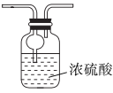（2分，合理答案即可，未画防倒吸装置不扣分）．

（6）装置C中黑色粉末变为红色，装置D中白色固体变为蓝色（2分，每点1分）

【解析】（1）连接装置后，进行的操作为检查装置气密性。

（2）实验过程中，装置C应排尽空气，充满氨气，故应先点燃A处酒精灯。

（3）A中制氨气的化学方程式是。

（4）装置B的名称为球形干燥管。

（5）缺少尾气处理装置吸收未反应的，并需要防止空气中水蒸气干扰实验，需要在反应装置末端d处增加一个装有浓硫酸的洗气瓶。

（6）证明氨气能还原氧化铜的现象为装置C中黑色粉末变为红色，装置D中白色固体变为蓝色。

23．（13分）

（1）增大澳离子浓度，富集溴离子（1分，答案合理即可）

（2）c（2分）

（3）3（2分）

（4）（2分）

（5）①（1分）②（1分）③、（2分）④（1分）

（6）蒸发结晶（1分）

【解析】（1）“浓缩”的目的是增大溴离子浓度，富集溴离子。

（2）流程中可用热空气吹出溴是利用了溴易挥发的特点。

（3）．上述流程中分别在“氧化”、“吸收塔”和“蒸馏塔”中涉及到3个氧化还原反应。

（4）“吸收塔”中发生反应的离子方程式为。

（5）除杂过程步骤1加入，除去，步骤2加入，除去，步骤3加入，除去和，步骤4加入，除去。

（6）制取晶体的“结晶”操作为蒸发结晶。